# 开展卫生厕所改造核查工作，为乡村宜居“加码”

小厕所，大民生，农村厕所改造是建设和美乡村以及农村人居环境整治的“重头戏”。上板城镇始终把厕所改造工作作为一项重要的民生工程来抓，按照“政府引导，群众自愿，因地制宜，有序推进，监管并重，长效运行”的原则，高效、稳妥推进厕所改造工作。

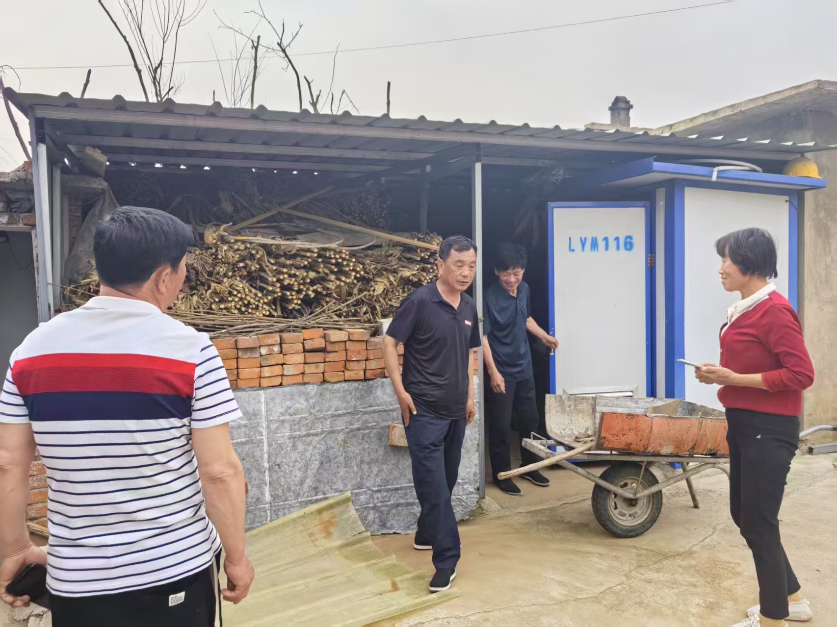

近日，我镇积极开展卫生厕所改造核查工作，确保每一户改造后的厕所都能切实发挥作用，让村民享受更健康、舒适的生活环境。行动中，工作人员深入每一户实地查看，逐户开展农村户厕改建调查工作，实地了解群众需求，严格按照卫生厕所改造的标准，对已改造的厕所逐一进行细致检查。

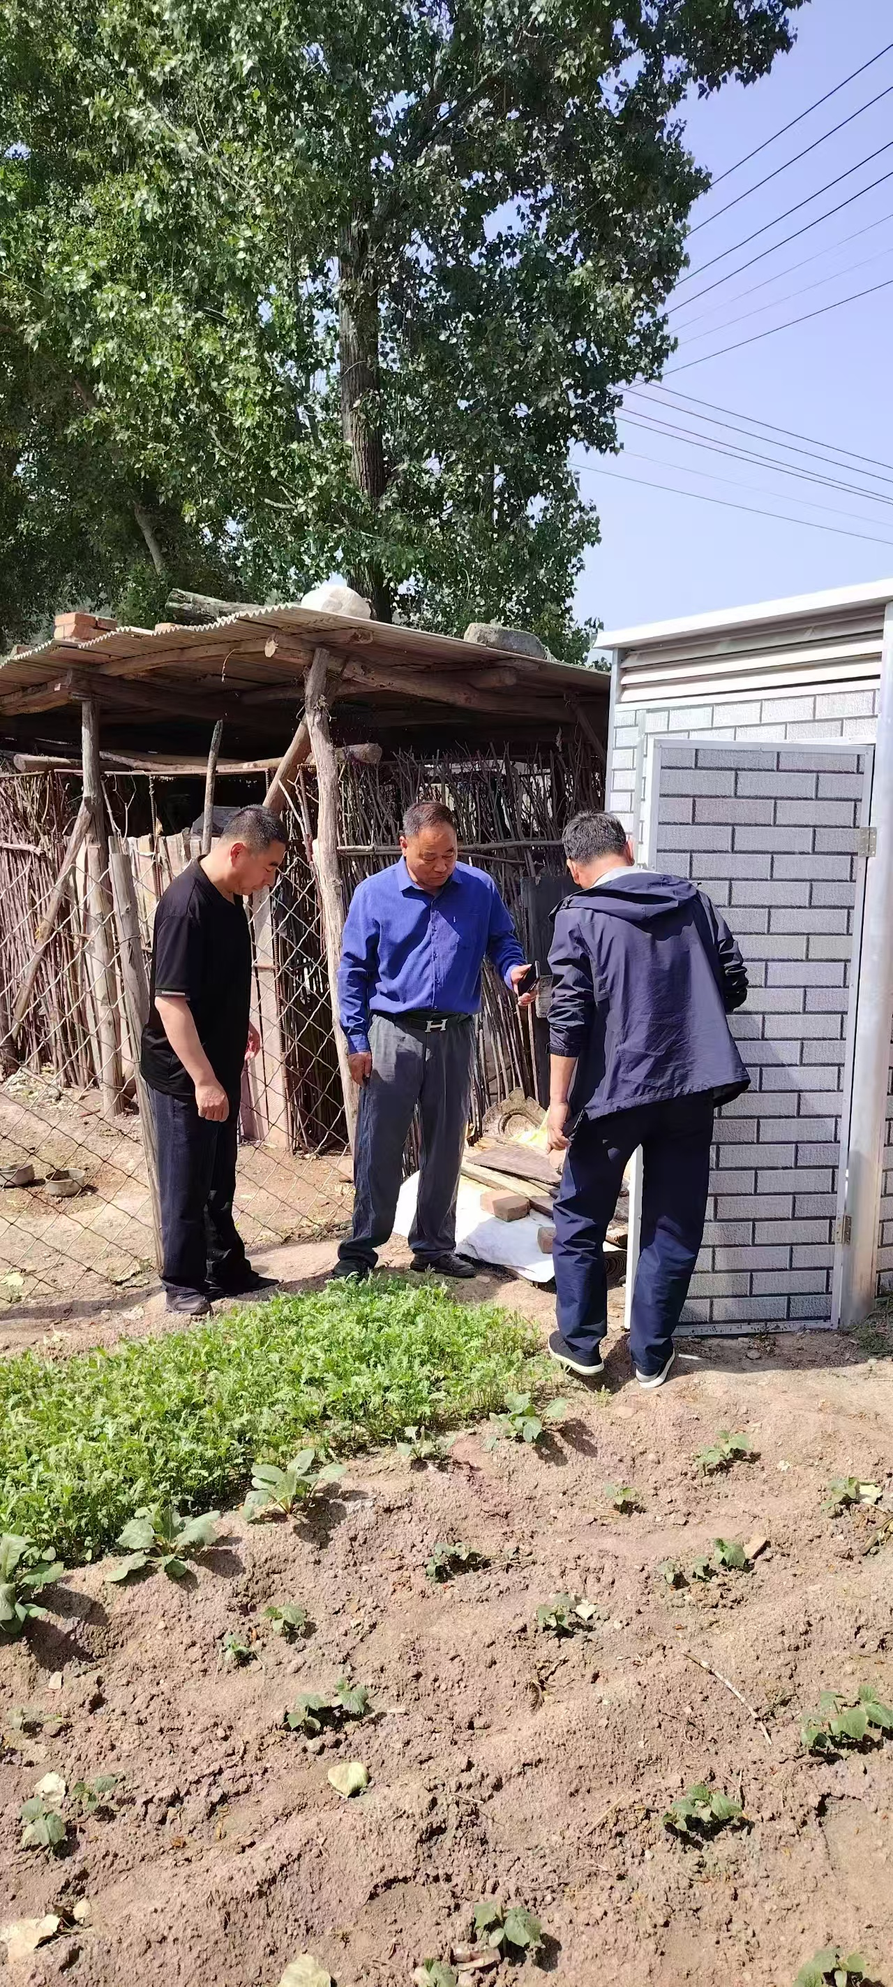

在核查过程中，工作人员还积极与村民沟通交流，了解村民在使用过程中遇到的问题和意见建议。下一步，我镇将持续关注卫生厕所的使用情况，建立长效管理机制，不断巩固和提升改厕成果，让“小厕所”真正发挥“大民生”的作用，助力乡村振兴。